LB系列流量节流装置

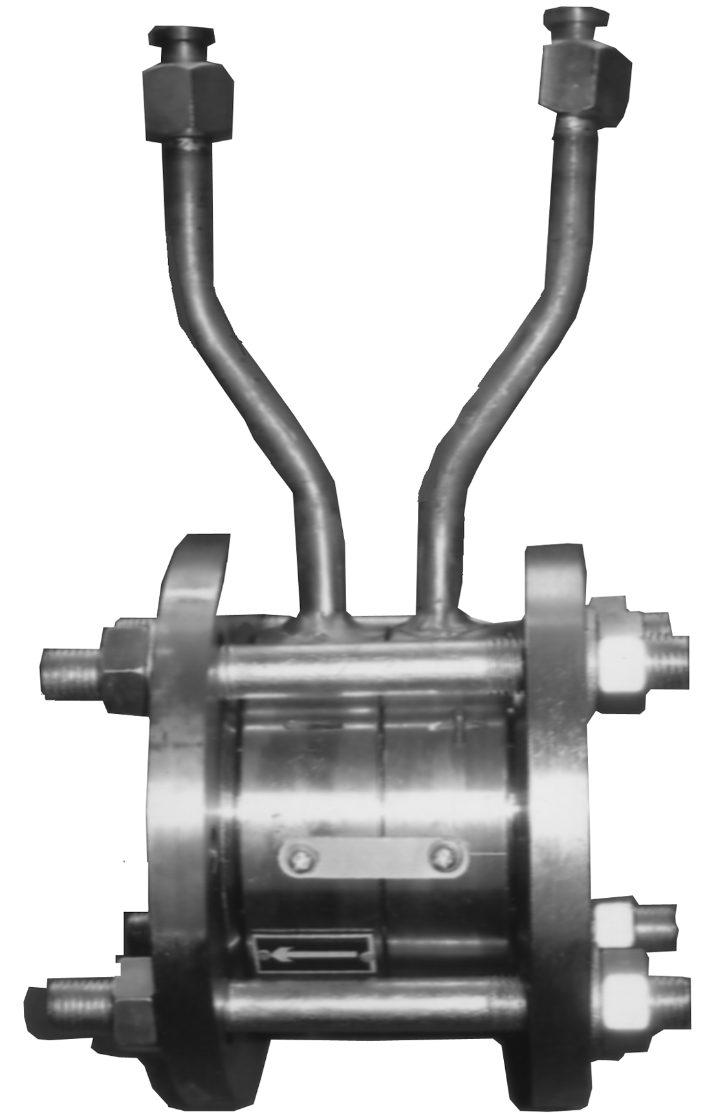
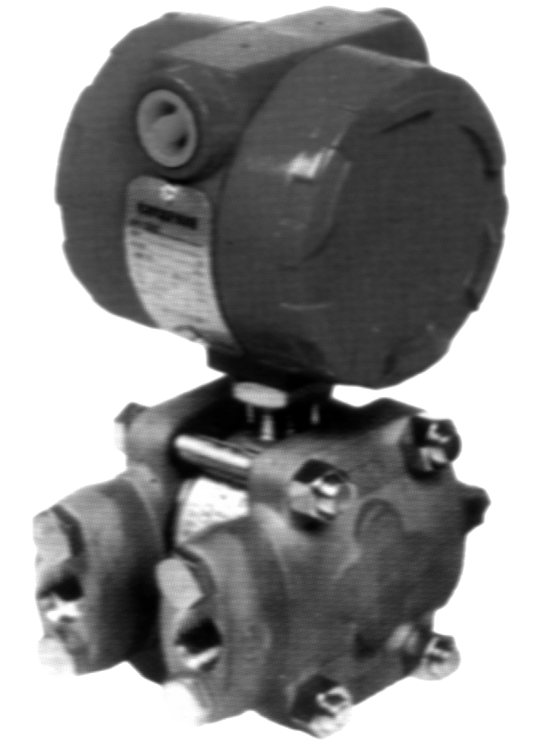5446
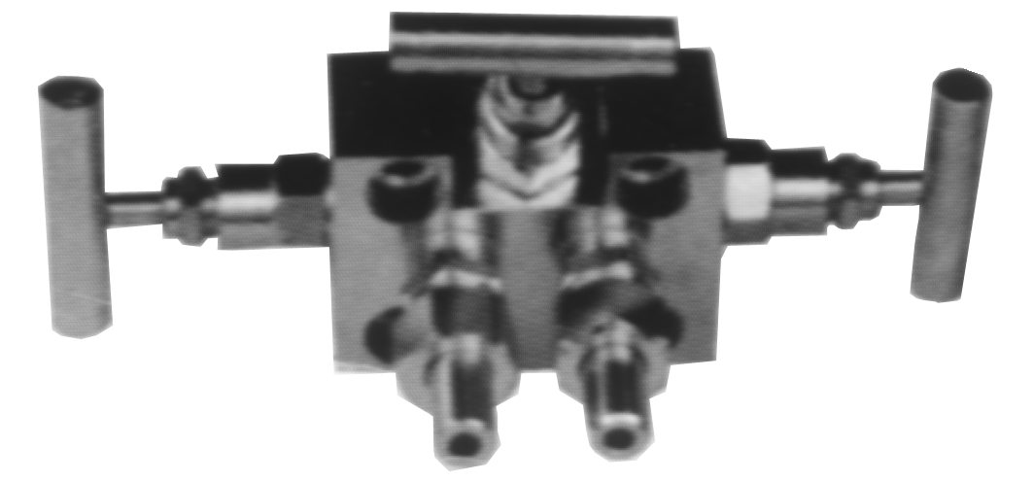5486

一、概述

节流装置是与差压计或差压变送器配套构成为差压式流量计。广泛地被应用于单相条件下的液体、气体和水蒸汽的流量测量、控制和调节，更适用于高静压高温的场合。
我公司生产的节流装置和组件，执行标准为GB／T-2624-93和ISO5167-9l，取压方式有角接取压、法兰取压和径距取压以及特殊取压，节流件有标准孔板，标准喷嘴、长径喷嘴、圆缺孔板、四分之一圆孔板、限流孔板、文丘里管等，供货形式可分为组件和整套装置，因而能在石油、化工、冶金、电力、纺织、食品、军工、能源、环保等行业的生产和实验过程中得到普遍使用。
二、工作原理
当充满管道的流体流经管道内的节流装置时，流束将在节流件处形成局部收缩，从而使流速增加，静压力降低，于是在节流件前后产生了静压力差(差压)，流体的流速愈大，在节流件前后产生的差压也愈大，根据能量守恒定律和流动连续方程，可能守测量差压而衡量流体流过节流装置的流量。其基本公式如下：
q_{m}= 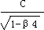εd²
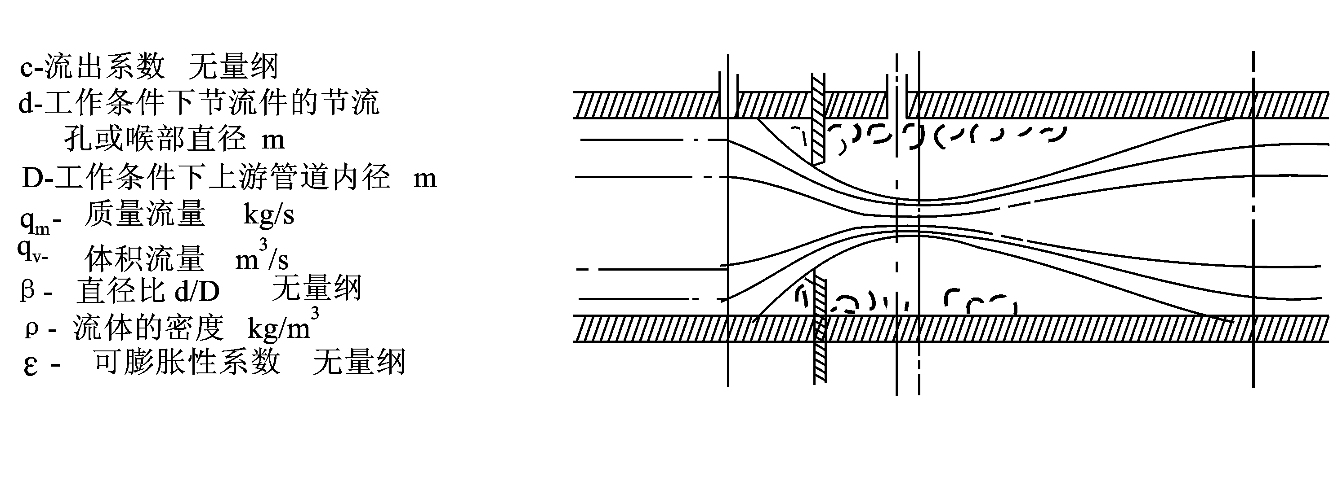

订货时应另外提供下列参数：
①介质名称 ②介质密度 ③最小流量、正常流量、最大流量 ④允许压力损失(Pa) ⑤介质温度 ⑥当地大气压 ⑦是否配差压变送器

